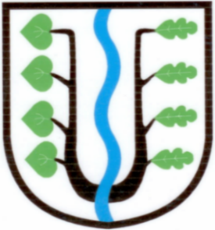
BRATRONICE
NAŠE OBEC 3 / 2021
23. ročník

Vážení spoluobčané,
v úvodu mi nejprve dovolte poděkovat paní Haně Oličové, která svojí duchapřítomností zabránila rozsáhlému požáru kontejnerů u objektu Jednoty v Bratronicích. Všimla si šlehajících plamenů a okamžitě zatelefonovala starostce obce. Obec přivolala Hasičský záchranný sbor 150 a Policii ČR. Přestože zásah hasičů proběhl do několika minut, požár se rychle rozšířil. Shořely 4 plastové kontejnery, ohořela zeď objektu Jednoty s poškozením okenní vitríny. Pachatele se bohužel nepodařilo prozatím dopadnout. Jako první začal hořet kontejner na papír, z toho se dá pouze odvodit, že kontejner byl buď úmyslně zapálen a nebo vznikl nedopalkem cigarety. Škodu na majetku sčítají především společnosti AVE Kladno a Jednota Coop Kladno. Prosíme občany o obezřetnost při ukládání odpadů do kontejnerů.
Věnujte prosím také pozornost pravidelnému vymetání komínů. Zima se ještě drží „pevnými drápky“ a výjezdy hasičů k požáru sazí v komíně nejsou ojedinělou záležitostí.
Upozornili jsme vlastníky mnoha vraků a odstavených nepojízdných vozidel k jejich odstranění v dané lhůtě. To byl první krok obecního úřadu k obnově veřejné zeleně a neoprávněného záboru veřejného prostranství. Následovaly další výzvy k přeparkování především osobních vozidel ze zatravněných ploch pozemků obce. Někteří majitelé vozidel tak učinili, děkujeme, jiní doposud naše výzvy ignorují. Ve snaze obnovy zeleně budeme však vytrvalí. V další fázi upravíme plochy dosypáním zeminy a osetím travního semene. Jedná se především o návesní prostory a ostatní veřejné plochy. Se žádostí o vymezení parkovacího místa se můžete obrátit na jednání zastupitelstva obce. Každá žádost bude individuálně projednána. Soukromí dopravci, kteří hradí parkovné obci budou rovněž vyzváni k podání žádostí o vymezení parkovacího místa pro danou SPZ. Záměr obce je redukovat těžkou dopravu na místních komunikacích v rodinné zástavbě a obnovit zeleň tam, kde to jen bude možné.
Díky omezenému pohybu občanů se i letošní Velikonoce musely obejít bez veselých malých i starších koledníků, byly jiné, tiché a poklidné. Malou vlaštovičkou je postupný návrat dětí do škol a školek, venkovní sportovní aktivity a některé povolené činnosti. Přesto Vás moc prosíme, dodržujte doporučení epidemiologů a všechna opatření, vedoucí ke zlepšení současné situace.
Prožijte ve zdraví aprílový duben.
Miloslava Knížetová, starostka obce

P R A C O V N Í N A B Í D K A
Obec Bratronice vypisujeme soutěž na pracovní pozici – správce/správkyně víceúčelového sportoviště. Možnost nástupu - předpoklad červenec 2021. Požadujeme spolehlivost, samostatnost a komunikativnost. Věk nerozhoduje. Podrobnější informace získáte u starostky obce na tele. čísle 736540808.
Povídá se, že …………
- Dětská lékařka vypověděla obci smlouvu na pronájem své ordinace na obecním úřadě k 30. červnu 2021. Důvodem je odchod paní doktory do důchodu a prodej lékařské praxe. Nový nástupce si ponechá dětskou ordinaci v Kamenných Žehrovicích a Tuchlovicích. Prozatím neuvažuje o dalších ordinací v menších obcí. Obec se přesto pokusí jednat s novými nástupci paní doktorky. Co se tedy k 1. červenci změní. O naše děti bude dále pečovat nová paní doktorka či nový pan doktor a to v uvedených ordinacích, kam budeme muset dojíždět. Ordinační hodiny pro bratronické děti mají být zachovány. Zjistíme-li nové skutečnosti, budeme Vás neprodleně informovat.
Dveřmi její ordinace prošlo mnoho z Vás. Buď jako vystrašený pacient, který neví, co ho čeká nebo jako doprovod, který se snažil strach zmírnit. Nástupkyně pana doktora Jurnikla začala ordinovat v květnu 1996 společně s praktickým lékařem MUDr. J. Sklenářem v místnostech, kde byla po roce 1989 „místní četnická stanice“. Příjemná, komunikativní, hodná na malé pacienty i jejich rodiče. Konečně někdo na pravém místě. Lékařská praxe není určitě jednoduchá – pendlovat v týdnu mezi Tuchlovicemi, Žehrovicemi, Bratronicemi a Družcem. Čas běží a život si žádá také odpočinek.

Paní doktorko, za děti i za rodiče
DĚKUJEME za Vaši péči a starost

- Krátce k investičním akcím obce:
- Stavba víceúčelového sportoviště na hřišti probíhá dle harmonogramu. Dětské hřiště bude následně upraveno do původního stavu. Změnou bude nový boční vchod s vybudováním dvířek.
- Nový chodník k Hornímu Bezděkovu bude do konce dubna dokončený. Zbývá ještě prodloužení veřejného osvětlení.
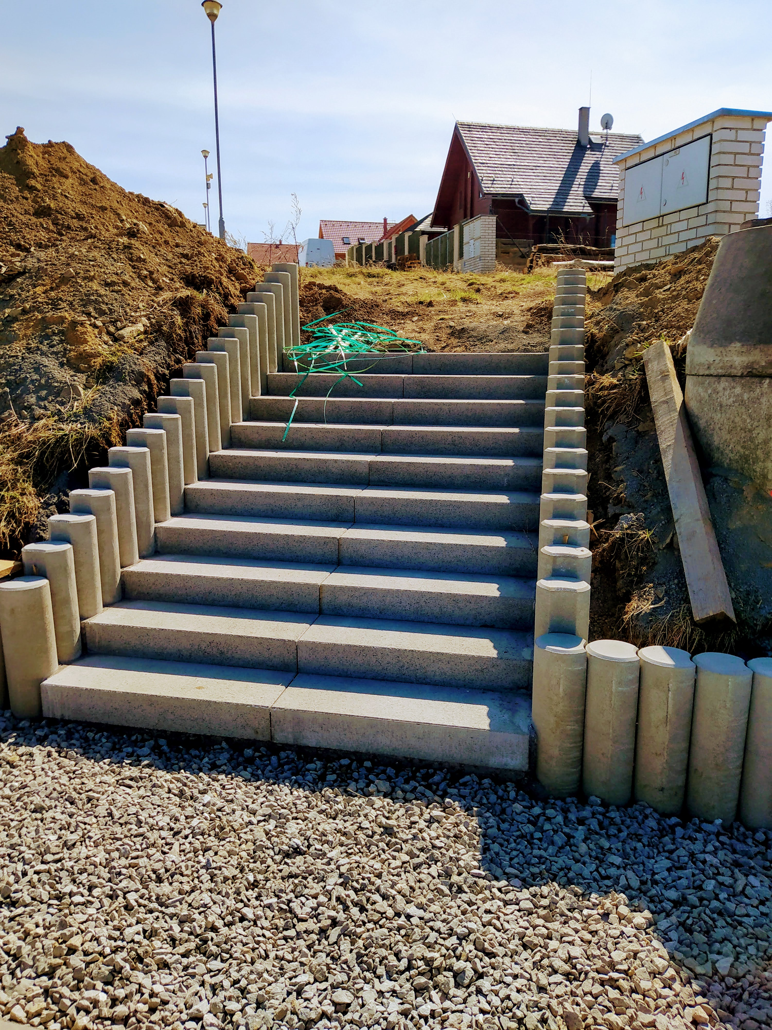
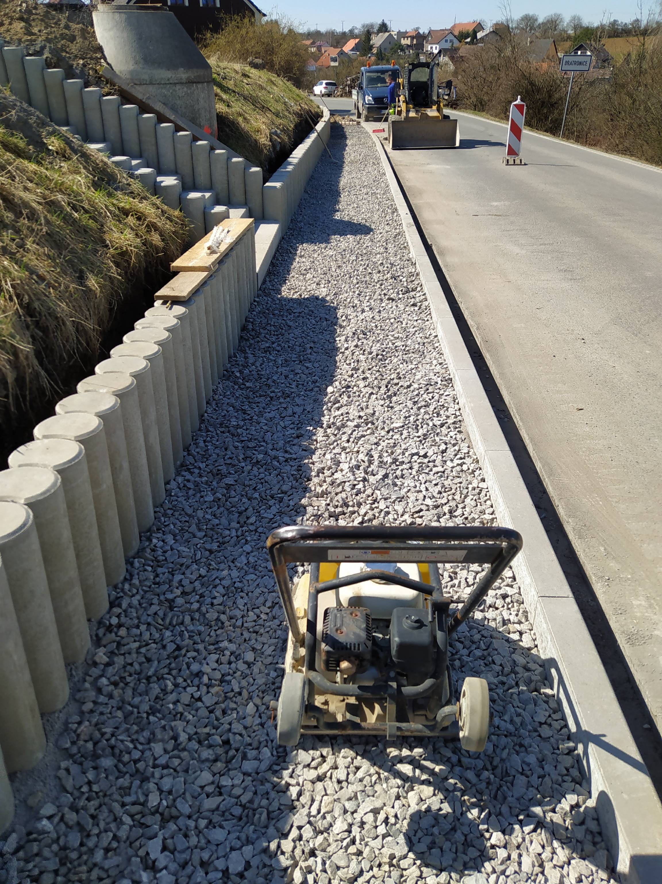
- Zastupitelstvo obce schválilo podání žádosti na akci „ Vestavba podkrovní jednotky v objektu ZŠ a MŠ Bratronice, Bratronice čp. 76, obec Bratronice“. Žádost byla podána na Ministerstvo financí při spolufinancování obce ve výši 10% z celkových nákladů. Na profilu zadavatele i na webových stránkách obce www.bratronice.cz bylo zveřejněno výběrové řízení. Projektová dokumentace obsahuje půdní vestavbu podkrovní jednotky, výměnu krovů a střešní krytiny celého objektu, včetně nové vzduchotechniky. Více informací sdělíme případným zájemcům na obecním úřadu.
- Zastupitelstvo obce projedná cenovou nabídku na zpracování projektové dokumentace rekonstrukce komunikace ke škole a nad kostel.
mk
- Kontejnery na trávu a bioodpad budou přistaveny na obvyklých místech od 9. dubna 2021 do 19. listopadu 2021 vždy každý lichý víkend včetně pátku, vyváží se během pondělí. Do kontejnerů lze odložit pouze posekanou trávu, seno, listí, spadané ovoce, odpady ze zeleniny!
Odkládání větví do kontejnerů je zakázáno!
Termíny
DUBEN |  | KVĚTEN |  | ČERVEN |  | ČERVENEC |  |  | SRPEN |  | ZÁŘÍ |  | ŘÍJEN |  | LISTOPAD
9. | 23. | 7. | 21. | 4. | 18. | 2. | 16. | 30. | 13. | 27. | 10. | 24. | 8. | 22. | 5. | 19.
- Kam s větvemi?
V objektu cihelny byla zřízena kompostárna, kam můžete v pracovních dnech odvážet ořezané větve ze stromů a keřů z vašich nemovitostí nebo je můžete spálit na vlastním pozemku.
- Velkoobjemový kontejner bude poslední dubnovou sobotu dne 24. dubna 2021 od 8:00 do 12:00 hod. ve stodole za Penzionem u Sajdlů.
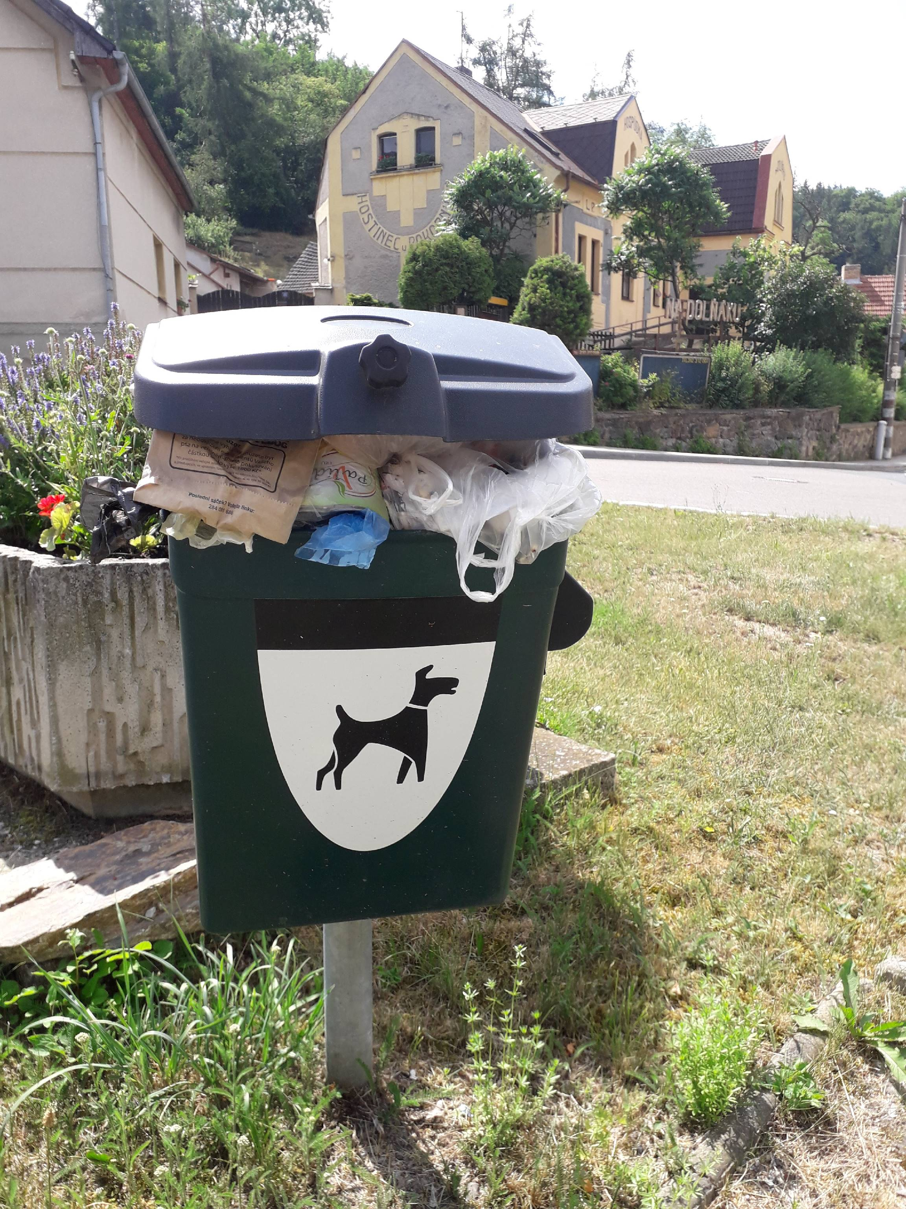
Žádáme všechny občany, aby na veřejném prostranství uklízeli po svých čtyřnohých mazlíčcích a jiných zvířecích miláčcích. Na několika místech obce jsou umístěny koše i se sáčky. Koše používejte výhradně pro tento účel. Neslouží k odkládání vašeho komunálního odpadu, dětských plen a zbytků jídel z kuchyně.

db
Naši jubilanti, nar. mezi 20. 2. 2021 – 20. 3. 2021

Obecní úřad přeje pevné zdraví, spokojenost a štěstí do dalších let:
* paní Anně Pokojové z Bratronic, která oslavila 93 let
* paní Vlastě Pavlíčkové z Dolního Bezděkova, která oslavila 86 let
* paní Věře Herinkové z Bratronic, která oslavila 91 let
* paní Anně Šulcové z Bratronic, která oslavila 82 let
* paní Boženě Runtové z Dolního Bezděkova, která oslavila 80 let
* paní Věře Jarošové z Bratronic, která oslavila 70 let
* paní Evě Lincové z Bratronic, která oslavila 70 let

Zápis do 1. ročníku na školní rok 2021/2022
do Základní školy a Mateřské školy Bratronice, okres Kladno
Zápisy k povinné školní docházce proběhnou v souladu s právními předpisy, ale s upuštěním od některých tradičních postupů. Zápisy se uskuteční v termínu dle školského zákona, tedy od 1.- 30. dubna 2021. Dobu zápisu stanoví ředitel školy, a to v souladu s § 36 odst. 4 školského zákona a oznámí to způsobem v místě obvyklým.
K zápisu se dostaví zákonný zástupce dětí narozených v období od 1. září 2014 do 31. srpna 2015 a dětí, které mají z loňského školního roku odklad povinné školní docházky. Dostaví se i zákonný zástupce dětí, který bude o odklad teprve žádat. Děti narozené dříve budou přijati pouze na výslovnou žádost zákonných zástupců a na základě zprávy z pedagogicko-psychologické poradny.

Vzhledem mimořádným opatřením a epidemiologické situaci v ČR proběhne zápis žáků do 1. ročníku v Základní škole a Mateřské škole Bratronice, okres Kladno následovně:
- Zápis k povinné školní docházce do 1. ročníku proběhne bez přítomnosti dětí ve škole.
- Podání přihlášky a potřebných dokumentů zákonnými zástupci je možné následujícími způsoby:
- Datovou schránkou
- E-mail s uznaným elektronickým podpisem (běžný e-mail není možný)
- Poštou
- Osobně (pouze pokud není možné výše uvedenými způsoby a po předchozí domluvě)
- Přihlášky je možné škole doručit v období od 6. dubna 2021 do 26. dubna 2021 výše uvedenými způsoby.
- Potřebné formuláře jsou k dispozici na webových stránkách školy https://zsamsbratronice.edupage.org/, nebo si je můžete vyzvednout po domluvě s ředitelkou v kanceláři školy. (tel. 774 462 120)
- V případě, že preferujete osobní setkání, telefonicky si domluvte osobní schůzku ve škole. Oficiální zápis proběhne dne 27. dubna 2021 od 15.00 do 16.30 hodin v budově školy. V tomto termínu můžete, po předchozí domluvě, osobně doručit potřebné dokumenty. Zápisu se může zúčastnit pouze zákonný zástupce dítěte (nikoliv dítě).
- V případě, že by se situace v ČR vyvíjela pozitivně, plánujeme v měsíci srpnu, zorganizovat také motivační setkání se zapsanými dětmi.
- K zápisu zákonní zástupci doloží:
- Občanský průkaz (kopie OP v případě předání potřebných dokumentů poštou/elektronicky, při osobním setkání pouze předložíte ke kontrole)
- Kopie rodného listu dítěte
- Žádost o přijetí dítěte k základnímu vzdělávání
- V případě, že budete žádat o odklad povinné školní docházky- Žádost o odklad povinné školní docházky. K žádosti je potřeba doložit vyjádření PPP nebo klinického psychologa, případně jiného odborníka.

Škola potvrdí zákonným zástupcům převzetí potřebných dokumentů na uvedené kontakty v Žádosti o přijetí k PŠD (e-mail, tel.). Neprodleně po skončení oficiálního zápisu rozhodne ředitelka školy o přijetí/nepřijetí dítěte a odešle toto rozhodnutí na doručovací adresu zákonného zástupce, kterou v Žádosti uvede.
V Bratronicích, dne 16. března 2021
Bc Vendula Holmanová
ředitelka ZŠ a MŠ Bratronice

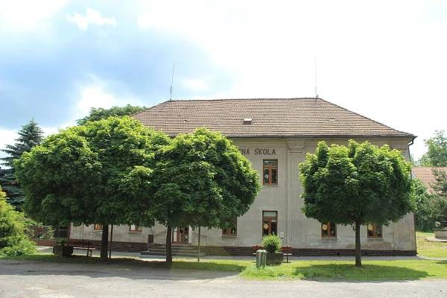Návštěva školy
Milí zákonní zástupci a naši budoucí prvňáčci,
nabízíme možnost prohlédnout si naši školu a seznámit se s novým prostředím. Víme, že předškoláci, kteří chodí do MŠ v Bratronicích naši budovu dobře znají, proto nabízíme tuto možnost především dětem a zákonným zástupcům, kteří prostředí naší školy neznají. Ve dnech 26. a 27. dubna 2021 budeme pro vás ve škole k dispozici v době od 14:00 – 16:00. Domluvte si, prosím, schůzku na konkrétní čas.
Kontakt: Mgr. Lada Machová, 725 551 375, ladkalm@seznam.cz Těšíme se na vaši návštěvu!!

ZÁPIS do MŠ BRATRONICE
Oficiální zápis do MŠ Bratronice se uskuteční 14. 5. 2021.
Aby byla zaručena bezpečnost dětí i dospělých a zároveň splněny všechny zákonné povinnosti, můžete využít následující způsoby podání žádosti:
- datová schránka
- e-mail s uznávaným elektronickým podpisem zákonného zástupce (nelze jen poslat prostý e-mail!)
- pošta
- osobní podání – abychom předešli hromadění velkého počtu lidí v budově školky a mohli vás pustit do prostor školky, prosíme vás, abyste si domluvili termín a čas návštěvy telefonicky na tel. čísle 774 462 191, Věra Vršková (pondělí – čtvrtek 13.00 – 16.00h).
Žádosti a potřebné dokumenty můžete do MŠ doručovat od 12. dubna 2021.
K zápisu je nutné dodat:
- vyplněnou Žádost o přijetí k předškolnímu vzdělávání
- vyplněnou Přihlášku k předškolnímu vzdělávání
- kopii rodného listu
- prohlášení o řádném očkování dítěte (viz. Přihláška) a kopii očkovacího průkazu
- případně doklad o trvalém pobytu dítěte
Tiskopisy lze najít na stránkách školy www.zsmsbratronice.edupage.org nebo vyzvednout přímo v MŠ.
Vedle doložení dokladu o očkování nemusí zákonný zástupce pro účely správního řízení o přijetí do mateřské školy dokládat žádné jiné vyjádření nebo potvrzení.
Podmínky přijetí dítěte do MŠ:
- podle zákona o ochraně veřejného zdraví je splnění povinnosti podrobit se stanoveným pravidelným očkováním, nebo mít doklad, že je dítě proti nákaze imunní, nebo se nemůže očkování podrobit pro trvalou kontraindikaci (tato povinnost se netýká dítěte, které plní povinné předškolní vzdělávání)
- dítě zvládá hygienické návyky (nemá pleny)
- samostatně používá lžíci, pije z hrnečku (ne savičky)
Kritéria pro přijetí dítěte do MŠ:
Kapacita MŠ je 40 míst. V případě vyššího zájmu budou o přijetí rozhodovat následující kritéria:
Trvalý pobyt dítěte: | obec Bratronice a Dolní Bezděkov…………………………………... | 5 bodů
 | ostatní obce…………………………………………………………… | 1 bod
Věk dítěte: | 5 let (dosáhne nejpozději k 31. 8. 2021) ……………………………... | 4 body
 | 4 roky (dosáhne nejpozději k 31. 8. 2021) …………………………… | 2 body
 | 3 roky (dosáhne nejpozději k 31. 8. 2021) …………………………… | 2 body
 | 2,5 roku (dosáhne nejpozději k 31. 8. 2021) ………………………….. | 1 bod
Z hygienických a bezpečnostních důvodů nepřijímáme děti mladší 2,5 roku.

Ve školce se na vás bude těšit stálý tým učitelek: Věra Vršková, Eliška Semencová a Soňa Hříbalová 😊

Vážení spoluobčané,
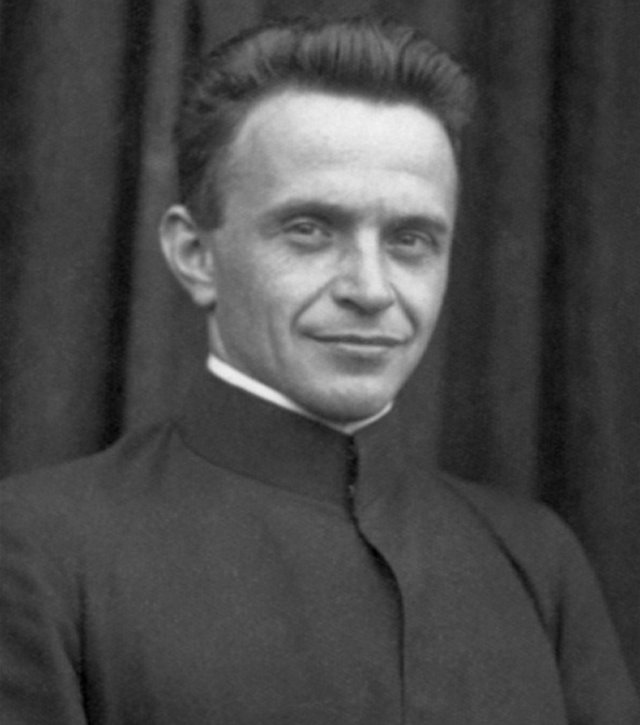současná doba nepřeje setkávání a sdílení myšlenek a nápadů napřímo. Obracím se tedy na Vás prostřednictvím obecního zpravodaje. Před několika lety přednesla u příležitosti Noci kostelů Ing. Jindra Tumová obsáhlou vzpomínku na našeho skoro rodáka Patera Adolfa Kajpra v našem kostele Všech svatých. Přiznám se, že v té době to pro mě bylo první setkání s touto významnou osobností. Po nějakém čase jsem opět zaznamenal jeho jméno a to v souvislosti s historickým vývojem naší vlasti po druhé světové válce. Neměl jsem bohužel možnost pohovořit o panu Kajprovi s někým z přímých pamětníků a tak mé informace pocházejí pouze z veřejně dostupných zdrojů (pro zájemce doporučuji například dokument České televize z cyklu Neznámí hrdinové). Příběh jeho života je však natolik pestrý a inspirující, že si naprosto samozřejmě zasluhuje trvalé ukotvení v našich myslích. Adolf Kajpr v naší obci prožil šťastné dětství a dospívání a velmi rád na tato léta vzpomínal. Vystudoval teologické Gymnázium v Praze a následně vstoupil do řádu Tovaryšstva Ježíšova, tedy k Jezuitům. Stal se významným a velmi oblíbeným kazatelem v kostele Sv. Ignáce na Karlově náměstí v Praze a vyhledáván byl obzvláště mladými věřícími. Provozoval i spisovatelskou a redakční činnost v několika katolických časopisech. Během svého života byl opakovaně konfrontován s totalitní mocí, mnohokrát byl tlačen systémem ke zdi k ukončení své redaktorské činnosti, ale díky své veselé povaze, pevné víře a neutuchajícímu přesvědčení obstál a vydržel. Jeho charakter nezlomily ani nacistické koncentráky, ani komunistické lágry. Zemřel v dalekém vězení na Slovensku v Leopoldově. A zemřel prý s úsměvem na rtech. Některým z Vás je možná známo, že Pater Adolf Kajpr prochází v současnosti procesem blahořečení, stejně jako Pater Toufar, oběť „čihošťského zázraku“. Je považován za jednoho z nejvýznamnějších českých kněží, kteří v minulém století setrvali s národem a zůstali mu v těžkých dobách oporou.
Rozhodli jsme se s několika přáteli vytvořit ve spolupráci se spolkem Klíče pro demokracii tým, který se bude snažit o udržení trvalé připomínky tohoto našeho spoluobčana přímo zde, v naší obci. V současnosti se soustředíme na lokalitu v těsné blízkosti kostela, zhruba v místě, kde donedávna stával vysoký smrk, tedy mezi kostelem a školou. Vstoupili jsme do jednání s obcí, s farností Zbečno, s památkáři a zástupci Tovaryšstva Ježíšova v Praze a oslovili jsme i manžele Žánovi, aby pro náš záměr vytvořili návrh. Naše plány tak již mají i konkrétnější podobu – jedná se o pomník se sochou hlavy P. Adolfa Kajpra, který má nést i některé jeho myšlenky a citáty z jeho díla. Jsme přesvědčeni, že tato uznávaná a slavná osobnost si plně zaslouží naši úctu a pozornost. Bude nám ctí, seznámit Vás v brzké době s výsledky našeho snažení.
MVDr. Jiří Lukáš

___________________________________________________________________________________________
Vydavatel: Obec Bratronice, IČ: 00234192, vychází 1x měsíčně, ev.č.MK ČR E 101 64. Redakční rada: Miloslava Knížetová (mk), Jaroslav Nedvěd (jn), Jana Dvořáková (jd), Dana Beroušková (db). Případné příspěvky doručte do kanceláře OÚ do 15. v měsíci.

